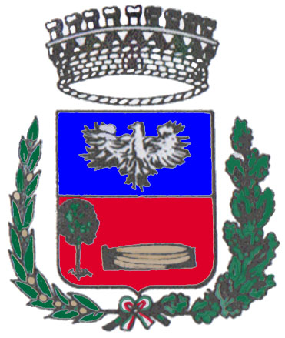 COMUNE DI PORTALBERA
Provincia di Pavia

BONUS FAMIGLIA

Il materiale informativo sull’iniziativa
BONUS FAMIGLIA
è stato inserito sul sito
del Comune di BRONI
alla sezione
“piano di zona”

Per entrare http://www.comunebroni.gov.it

Cliccare su altri servizi “piano di zona”

